NOMENCLATURA:
Sistema de llenado de nomenclatura para etiquetado de fotografía tomadas para de muestras en sitio. Solo se aceptan 3 imágenes por muestra.
1.- Tomar imagen de la muestra.
2.- Ingresa la fecha de la toma
Ejemplo:
_ _ _ _ / _ _ / _ _ 2014/11/20
Año / Mes / Día

3.- Ingresar el tipo de muestra
- P1HA --- Prueba 1 Sitio 1 MUESTRA A
- P2H2 --- Prueba 2 Hoja B
- P3H3 --- Prueba 3 Hoja C 2014_11_25_C1M1

EJEMPLO:
- La primera imagen contendrá la planta completa, en donde se observara el tallo, hojas y estructuras especiales como flor o fruto.

Ejemplo:
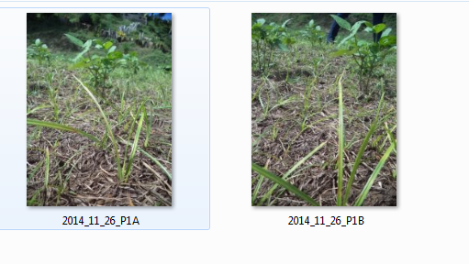
FIG.1 Tomas de muestras de plantas

- La segunda imagen contendrá un acercamiento a las hojas.
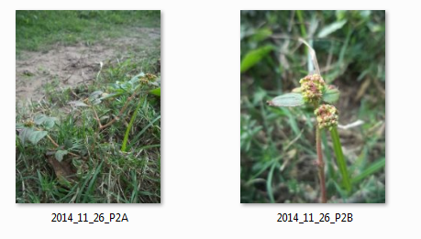
FIG.1 Tomas de muestras de plantas

- La tercera imagen contendrá un acercamiento a las estructuras especiales ( flor o fruto)
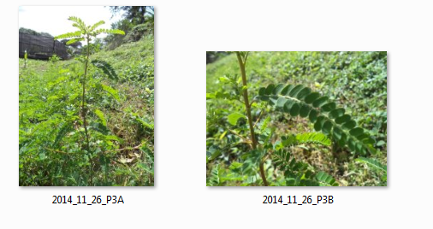
FIG.1 Tomas de muestras de plantas

RECOMENDACIONES:
Se solicita guardar la imagen en archivo *.jpg , con un tamaño máximo de 1170 pixeles de ancho y 331 de alto, y un máximo de 5.9MB.

